МІНІСТЕРСТВО ОСВІТИ І НАУКИ УКРАЇНИ
ВСП «ФАХОВИЙ КОЛЕДЖ ІНФОРМАЦІЙНИХ ТЕХНОЛОГІЙ НАЦІОНАЛЬНОГО УНІВЕРСИТЕТУ «ЛЬВІВСЬКА ПОЛІТЕХНІКА»

Звіт
про виконання лабораторної роботи № 11-12
з дисципліни «Web дизайн та web технології»

Виконав
студент групи ТКБ-31
Заяць Богдан
Викладач: Кісіль М.М.

Львів 2022

Тема:
Властивості сітки в CSS

Мета:
Навчитися застосовувати систему макетів Grid Layout на основі сітки без
використання плаваючих елементів і позиціонування.

Хід роботи

Відповіді на запитання
- Ширина третього стовпця залежить від третього розміру (в даному випадку авто)
grid-template-columns: 90px 200px auto 50px;
- Тут інтерактивно все пояснюється!
https://developer.mozilla.org/en-US/docs/Web/CSS/justify-content

Завдання 1

Скріншоти
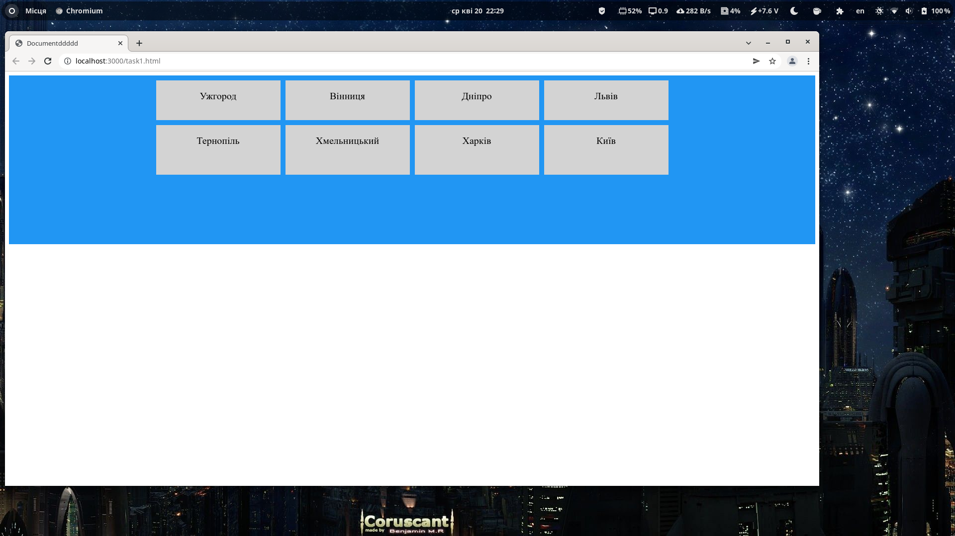
justify-content: center;

код :

CSS:
.grid-container {
display: grid;
grid-template-columns: repeat(4,250px);
grid-template-rows: 80px 100px 120px;
justify-content: center;
gap: 10px;
background-color: #2196F3;
padding: 10px;
}

Завдання 2

Скріншоти
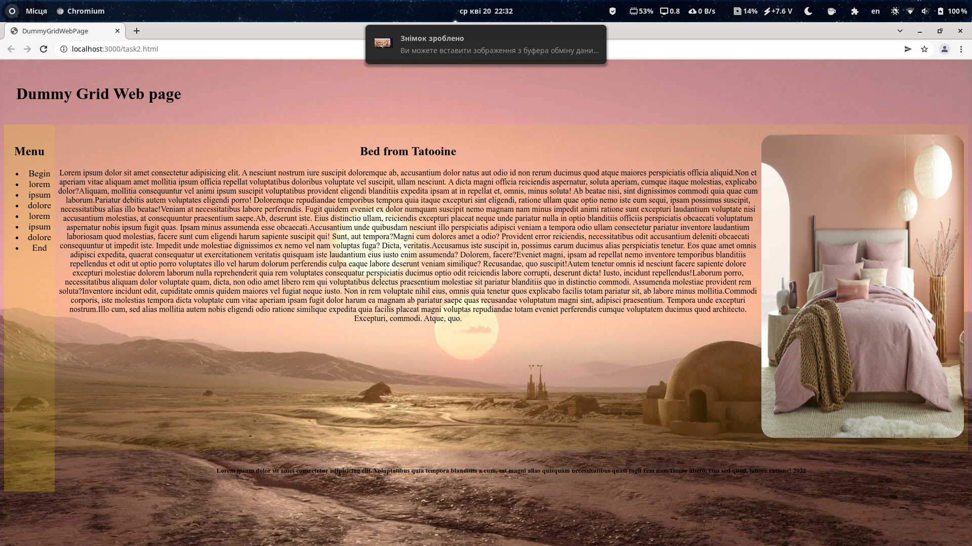

код :

CSS:
body {
background-image: url(https://wallpaperaccess.com/full/1251069.jpg);
}

.item1 {
grid-area: header;
}

.item1>h1 {
text-align: left;
margin-left: 24px;
}

.item2 {
grid-area: menu;
background-color: rgba(255, 230, 0, 0.199);
width: 100px;
}

.item2>ul>li {
font-size: large;
}

.item3 {
grid-area: main;
background-color: rgba(255, 230, 0, 0.103);
text-align: left;
}

.item3>p {
font-size: medium;
}

.item4 {
grid-area: right;
background-color: rgba(255, 230, 0, 0.103);
}

.item4>img {
width: 400px;
height: 600px;
margin-right: 8px;
border-radius: 24px;
}

.item5 {
grid-area: footer;
}

.item5>p {
font-size: small;
font-weight: bold;
}

.grid-container {
display: grid;
grid-template-areas:
'header header header header header header'
'menu main main main main right'
'menu footer footer footer footer footer';
}

.grid-container>div {
text-align: center;
padding: 20px 0;
}

HTML:
<!DOCTYPE html>
<html lang="en">

<head>
<meta charset="UTF-8">
<meta http-equiv="X-UA-Compatible" content="IE=edge">
<meta name="viewport" content="width=device-width, initial-scale=1.0">
<link rel="stylesheet" href="styles/task2.css">
<title>DummyGridWebPage</title>
</head>

<body>
<div class="grid-container">
<div class="item1">
<h1>Dummy Grid Web page</h1>
</div>
<div class="item2">
<h2>Menu</h2>
<ul>
<li>Begin</li>
<li>lorem</li>
<li>ipsum</li>
<li>dolore</li>
<li>lorem</li>
<li>ipsum</li>
<li>dolore</li>
<li>End</li>
</ul>

</div>
<div class="item3">
<h2>Bed from Tatooine</h2>
<p>Lorem ipsum dolor sit amet consectetur adipisicing elit. A nesciunt nostrum iure suscipit
doloremque ab, accusantium dolor natus aut odio id non rerum ducimus quod atque maiores perspiciatis
officia aliquid.Non et aperiam vitae aliquam amet mollitia ipsum officia repellat
voluptatibus doloribus voluptate vel suscipit, ullam nesciunt. A dicta magni officia reiciendis
aspernatur, soluta aperiam, cumque itaque molestias, explicabo dolor?Aliquam, mollitia
consequuntur vel animi ipsum suscipit voluptatibus provident eligendi blanditiis expedita ipsam at
in repellat et, omnis, minus soluta! Ab beatae nisi, sint dignissimos commodi quia quae cum
laborum.Pariatur debitis autem voluptates eligendi porro! Doloremque repudiandae
temporibus tempora quia itaque excepturi sint eligendi, ratione ullam quae optio nemo iste eum
sequi, ipsam possimus suscipit, necessitatibus alias illo beatae!Veniam at
necessitatibus labore perferendis. Fugit quidem eveniet ex dolor numquam suscipit nemo magnam nam
minus impedit animi ratione sunt excepturi laudantium voluptate nisi accusantium molestias, at
consequuntur praesentium saepe.Ab, deserunt iste. Eius distinctio ullam, reiciendis
excepturi placeat neque unde pariatur nulla in optio blanditiis officiis perspiciatis obcaecati
voluptatum aspernatur nobis ipsum fugit quas. Ipsam minus assumenda esse
obcaecati.Accusantium unde quibusdam nesciunt illo perspiciatis adipisci veniam a
tempora odio ullam consectetur pariatur inventore laudantium laboriosam quod molestias, facere sunt
cum eligendi harum sapiente suscipit qui! Sunt, aut tempora?Magni cum dolores amet a
odio? Provident error reiciendis, necessitatibus odit accusantium deleniti obcaecati consequuntur ut
impedit iste. Impedit unde molestiae dignissimos ex nemo vel nam voluptas fuga? Dicta,
veritatis.Accusamus iste suscipit in, possimus earum ducimus alias perspiciatis
tenetur. Eos quae amet omnis adipisci expedita, quaerat consequatur ut exercitationem veritatis
quisquam iste laudantium eius iusto enim assumenda? Dolorem, facere?Eveniet magni,
ipsam ad repellat nemo inventore temporibus blanditiis repellendus et odit ut optio porro voluptates
illo vel harum dolorum perferendis culpa eaque labore deserunt veniam similique? Recusandae, quo
suscipit!Autem tenetur omnis id nesciunt facere sapiente dolore excepturi molestiae
dolorem laborum nulla reprehenderit quia rem voluptates consequatur perspiciatis ducimus optio odit
reiciendis labore corrupti, deserunt dicta! Iusto, incidunt repellendus!Laborum porro,
necessitatibus aliquam dolor voluptate quam, dicta, non odio amet libero rem qui voluptatibus
delectus praesentium molestiae sit pariatur blanditiis quo in distinctio commodi. Assumenda
molestiae provident rem soluta?Inventore incidunt odit, cupiditate omnis quidem maiores
vel fugiat neque iusto. Non in rem voluptate nihil eius, omnis quia tenetur quos explicabo facilis
totam pariatur sit, ab labore minus mollitia.Commodi corporis, iste molestias tempora
dicta voluptate cum vitae aperiam ipsam fugit dolor harum ea magnam ab pariatur saepe quas
recusandae voluptatum magni sint, adipisci praesentium. Tempora unde excepturi
nostrum.Illo cum, sed alias mollitia autem nobis eligendi odio ratione similique
expedita quia facilis placeat magni voluptas repudiandae totam eveniet perferendis cumque voluptatem
ducimus quod architecto. Excepturi, commodi. Atque, quo.</p>
</div>

<div class="item4">
<img src="https://cdn.shopify.com/s/files/1/0311/4965/4149/products/TatooineBed_FootView_v1_800x.png?v=1630016581" alt="se la vi">
</div>
<div class="item5">
<p> Lorem ipsum dolor sit amet consectetur adipisicing elit. Voluptatibus quia tempora blanditiis a cum, est
magni alias quisquam necessitatibus quasi fugit rem nam facere libero, eius sed quod, labore ratione!
2022
</p>
</div>
</div>
</body>

</html>

Висновок:
Навчився я застосовувати систему макетів Grid Layout на основі сітки без
використання плаваючих елементів і позиціонування.

